附件
合肥市禁毒知识竞赛平台方案书
一、项目背景
为进一步加大禁毒宣传力度，提高公众的禁毒意识和禁毒知识水平，营造更加浓厚的全民抵制毒品，参与禁毒的社会气氛。合肥市禁毒办将依托全民竞赛网建设竞赛专区，采用新媒体技术手段宣传和普及禁毒知识，将通过网络、微信、微博三种形式举办“禁毒知识竞赛”活动。
知识竞赛系统平台
网络
知识
竞赛
微信
知识
竞赛
微博
知识
竞赛

二、活动时间
2015年5月1日 - 2015年6月1日
三、组织单位
主办单位：合肥市禁毒办
网络支持：合肥警务网、全民竞赛网(www.123js.cn)
四、参与对象
本市全体市民
五、竞赛形式
竞赛形式有“网络竞赛”、“微信竞赛”、“微博竞赛”三种，参与者可任选其一，三个竞赛平台入口的成绩排行榜将同时刷新排名。
六、竞赛平台建设方案说明
（一）竞赛规则
1、参赛者在注册时，必须按要求准确填写真实姓名、身份证号码（后6位）、所属地区、单位名称、有效通讯地址、邮政编码、联系电话等内容。
2、参赛者提供的所有个人信息只用于本次活动颁奖及邮寄奖品，主办方保证不泄露个人身份信息。
3、竞赛题型全部为标准化试题，有是非题、单选题、多选题三种。是非题，参赛者只能选择"对"或"错"；单选题，在备选选项中选择一个正确答案；多选题，在备选选项中选择两个以上正确答案，多选或少选均视为答错，不得分。
4、竞赛时，系统将随机抽取题库中的50题进行问答，其中：是非题15道、单选题30道、多选题5题，每题2分，共计100分。
5、每位参赛者只能登录答题一次。参赛者点击"开始答题"后，系统将自动随机生成试卷，每题的限时30秒，共25分钟，30秒之内不作答则被视为放弃该题。答题完毕点击提交后，系统自动评分并进行排名。
6、参赛者答题结束后，将成绩单页面上的竞赛链接转发给朋友圈，朋友使用你给的链接答题后，你的贡献值将增加10分，但最多允许邀请30人。
7、排名显示规则：个人成绩排名将以答题分数为准，相同分数的则按贡献值排序，贡献值较高排名靠前；若贡献值也相同，则按答题用时来排序，答题用时较短者排名靠前。(特别说明：若邀请者与被邀请者的使用网络IP相同，则分享无效，贡献值不予加分，一般情况下一个家庭或一个单位内所有上网者对外网络IP都相同。)
8、竞赛活动的命题人员、软件设计人员及各县市区禁毒办工作人员不得参加本次活动。以上人员答题取得成绩均属无效。
9、本次竞赛活动的相关事宜由活动主办方负责解释。
（二）参与办法
1、网络竞赛
登陆合肥警务网、全民竞赛网合肥禁毒竞赛专区（www.123js.cn）网址，点击它进入竞赛页面，了解竞赛活动情况和相关规则，并按照竞赛系统提示注册成功后，即可参加竞赛。
2、微信竞赛
进入“全民竞赛网” （微信号：sh123js）微信公众平台，在菜单中找到“合肥禁毒竞赛”，进入立即可参与微信竞赛活动。
3、微博竞赛
进入新浪微博，搜索“合肥公安禁毒在线” 或搜索“全民竞赛网”进入官方微博，点击禁毒知识竞赛图片或链接，进入登记答题。
(三)竞赛界面
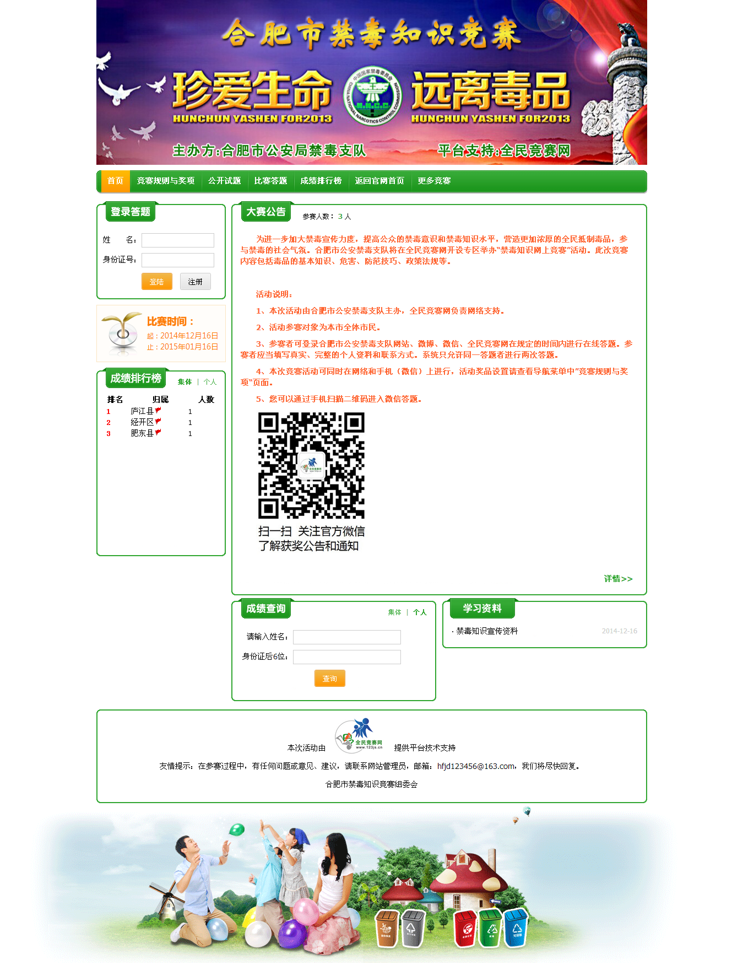
- 网络竞赛界面

竞赛专区首页
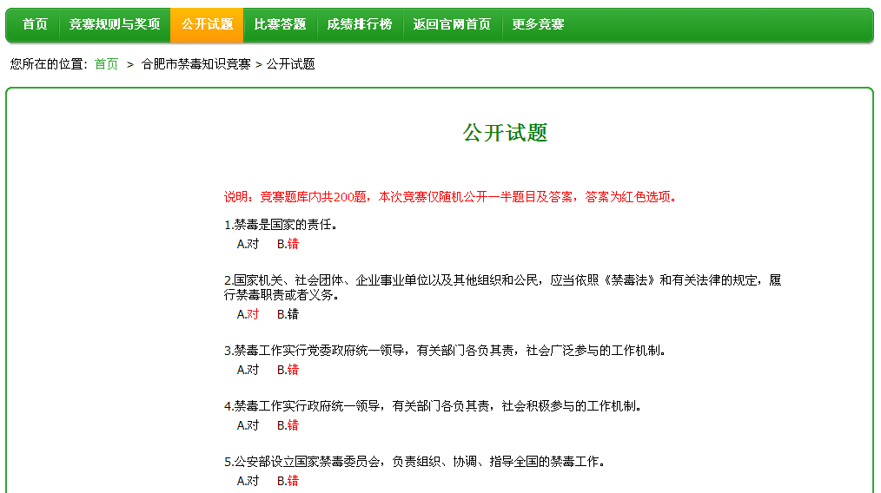
公开试题资料

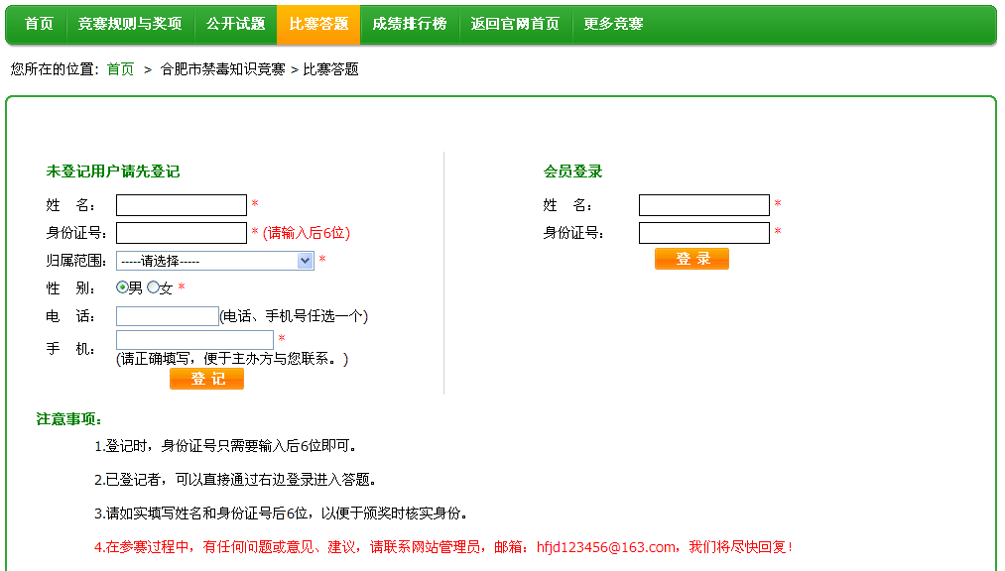
登记答题页面
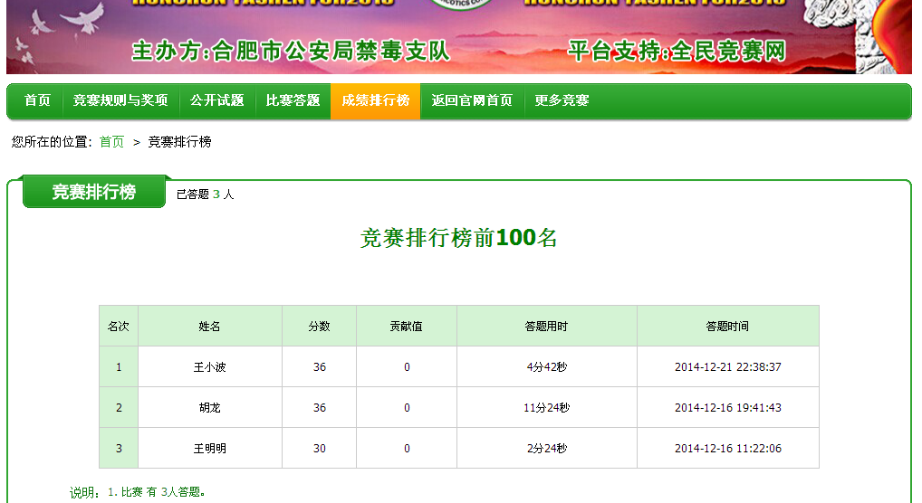
成绩排行榜
- 微信和微博竞赛界面

图1 手机微信竞赛首页截图

图2 登记答题

图3 答题界面

图4 个人成绩排行榜

图2 测试答题（10道）

图3 成绩单（保存成绩将参与抽奖）

图5 单位成绩排行榜

图6 答题成绩单，可分享到朋友圈

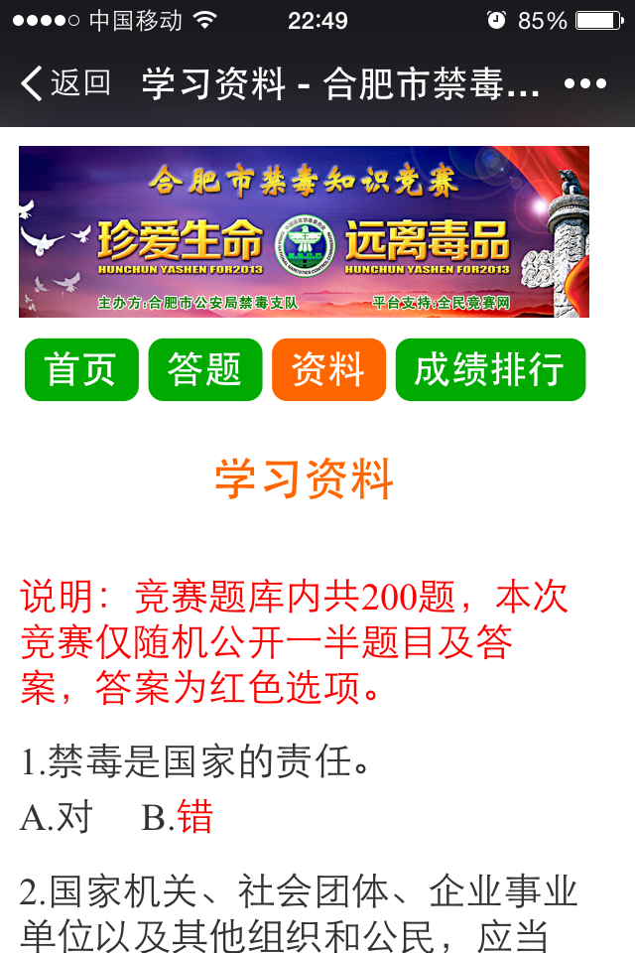
学习资料界面
七、联系方式
1、合肥市禁毒办
联系人：吴雅婷
联系电话：0551-62928435，15215699166

2、上海拓节网络科技有限公司（全民竞赛网）
联系人：沈喜平
联系电话：021-52272906，021-34628358，13818324959

